**RAMA JUDICIAL DEL PODER PUBLICO**

**PALACIO DE JUSTICIA FANNY GONZALEZ FRANDO**

**TRABAJO SOCIAL**

Manizales, Septiembre 14 de 2018

**Doctora**

**PAOLA JANNETH ASCENCIO ORTEGA**

**JUZGADO SEXTO DE FAMILIA**

**Ciudad**

Cordial saludo.

De acuerdo con su petición asignada el 5 de Septiembre de 2018, donde solicitan la realización de Visita Domiciliaria, para proceso de INTERDICCIÓN POR DISCAPACIDAD MENTAL promovida por la señora MARIA SULMA AMADOR DE GRAJALES respecto de la presunta persona en situación de discapacidad MARIA MARDORY AMADOR LONDOÑO Radicado 170013110006-2018-00304, me permito informarle que no es posible realizar la visita sociofamiliar ordenada al hogar donde reside la señora Maria Mardory con el objeto de conocer las condiciones de toda índole que rodean a ese núcleo familiar y determinar la calidad de vida, el ambiente, condiciones de dignidad y el goce de sus derechos fundamentales, ya que al desplazarme a la dirección que aparece en el expediente calle 49 No. 21-28 de Manizales, no se encontró a ninguna persona. Aunque intenté comunicación con la señora Maria Sulma llamándola al celular 3117736249, no obtuve respuesta yéndose la llamada a correo de voz.

En el día de hoy me comunique con el apoderado de la solicitante, Dr. Rubén Darío Duque Gaviria, manifestándome que tanto la señora Maria Sulma como la señora Maria Mardory se habían ido a vivir al municipio de Viterbo, Caldas, habiendo suministrado al despacho la nueva dirección.

Como el municipio de Viterbo, Caldas no corresponde a este distrito judicial, la señora Juez deberá comisionar a la Comisaría de Familia de esa localidad para que a través de la Trabajadora Social de la misma se realice la Visita Domiciliaria decretada.

Atentamente,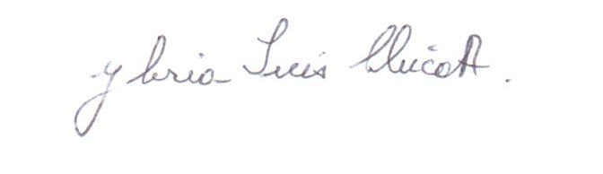

.

**GLORIA INES CHICA ARANGO**

**Trabajadora Social**